製剤別 後発品データ（案） 2026/04/01
 | 後発品 |  | 標準品
会 社 名 | 株式会社三和化学研究所
商 品 名 | ロキソプロフェンNa錠60mg「三和」
薬 価 | 1錠：10.50円 |  | 1錠：10.80円
成 分 名 | ロキソプロフェンナトリウム水和物
規 格 | 1錠中「日局」ロキソプロフェンナトリウム水和物68.1mg（無水物として60mg）
薬効分類名 | 鎮痛・抗炎症・解熱剤
効能又は効果 | ○下記疾患並びに症状の消炎・鎮痛  関節リウマチ、変形性関節症、腰痛症、肩関節周囲炎、頸肩腕症候群、歯痛  ○手術後、外傷後並びに抜歯後の鎮痛・消炎  ○下記疾患の解熱・鎮痛  急性上気道炎（急性気管支炎を伴う急性上気道炎を含む）
用法及び用量 | 〈下記疾患並びに症状の消炎・鎮痛  関節リウマチ、変形性関節症、腰痛症、肩関節周囲炎、頸肩腕症候群、歯痛〉  通常、成人にロキソプロフェンナトリウム水和物（無水物として）1回60mg、1日3回経口投与する。頓用の場合は、1回60～120mgを経口投与する。  なお、年齢、症状により適宜増減する。また、空腹時の投与は避けさせることが望ましい。  〈手術後、外傷後並びに抜歯後の鎮痛・消炎〉  通常、成人にロキソプロフェンナトリウム水和物（無水物として）1回60mg、1日3回経口投与する。頓用の場合は、1回60～120mgを経口投与する。  なお、年齢、症状により適宜増減する。また、空腹時の投与は避けさせることが望ましい。  〈下記疾患の解熱・鎮痛  急性上気道炎（急性気管支炎を伴う急性上気道炎を含む）〉  通常、成人にロキソプロフェンナトリウム水和物（無水物として）1回60mgを頓用する。  なお、年齢、症状により適宜増減する。ただし、原則として1日2回までとし、1日最大180mgを限度とする。また、空腹時の投与は避けさせることが望ましい。
添 加 剤 | 乳糖水和物、トウモロコシデンプン、ヒドロキシプロピルセルロース、三二酸化鉄、ステアリン酸Mg、無水ケイ酸
製品の性状 |  | 直径（mm） |  | 重量（mg） | 厚さ（mm） | 識別コード・  本体表示
製品の性状 | ロキソプロフェンNa錠60mg「三和」  片面1/2割線入りのごくうすい紅色の素錠で、においはなく、わずかに特異な収れん性の味がある | 9.0 |  |   250 | 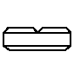  3.1 | Sc107
製品の性状 | 標準品
標準品との  同 等 性 | ロキソプロフェンNa錠60mg「三和」は、厚生労働省の定める品質再評価により溶出性が適当と認められ、平成11年10月7日医薬発第1179号にて結果が公表された。（オレンジブックNo.2に収載）  生物学的同等性試験において、標準品と薬物動態が同等と確認された。［社内資料（申請データ）］  溶出試験（試験液：水） 血中濃度比較試験（ヒト）  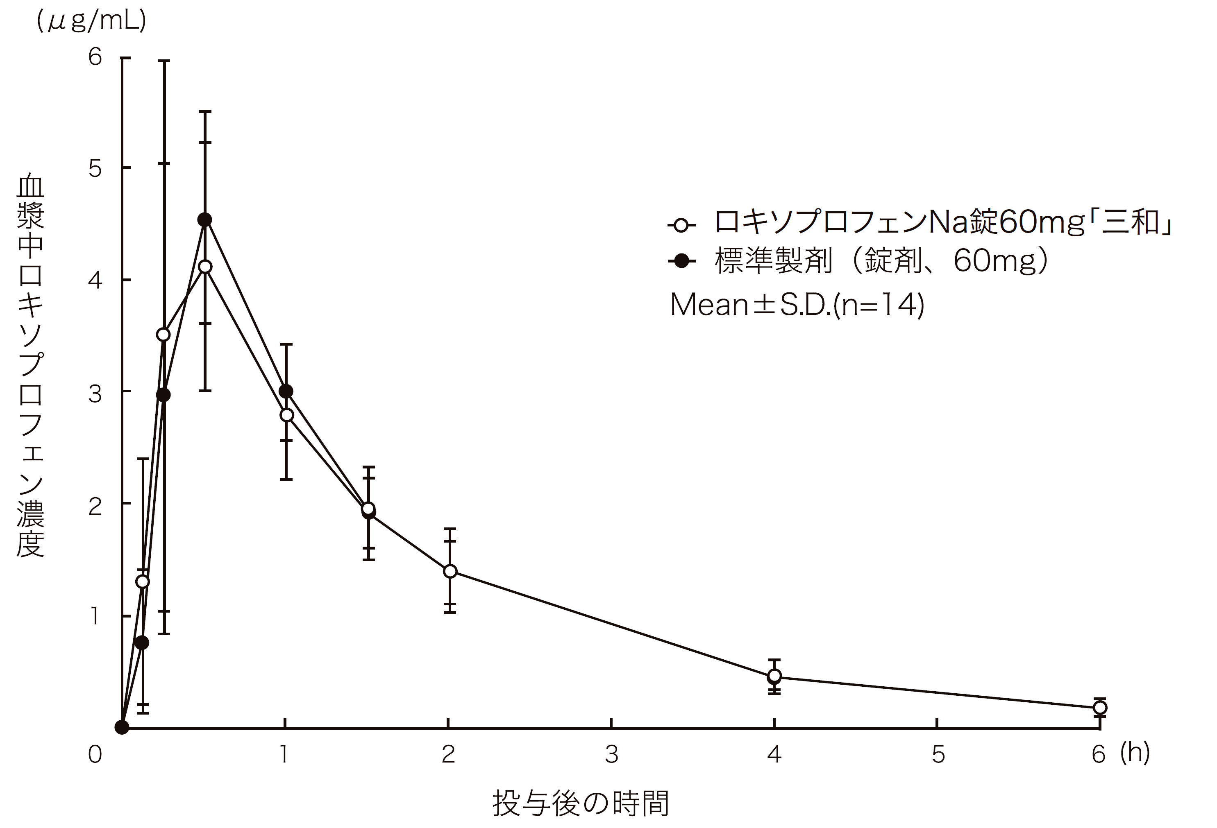
備 考
担当者、連絡先

